CHƯƠNG 8:

Tự động hoá các tác vụ quản trị

Tham khảo: Chapter 8 - Automating Administrative Tasks
Mục tiêu chương 8:
Học viên phải biết, hiểu và thực hiện được các nội dung sau:
- Đặt việc, đặt sự kiện, đặt lịch, đặt cảnh báo
- Đặt người nhận cảnh báo
- Thiết lập các tác vụ quản trị thực thi một cách tự động

Các nội dung chính:
- Database Mail
- Event notifications
- SQL Server Agent
- SQL Server maintenance plans
Database Mail:
- Database Mail không có trong phiên bản Express
- Tên Database Mail khác đời trước tên SQLMail (trong SQL server 2000) và có chức năng mạnh hơn về dịch vụ mail
- Cho phép tạo và gởi mail khi có sự kiện, hay có điều kiện, hay chỉ để thông báo thông tin về hoạt động của các job
- Mặc dù đã có công cụ Database Mail nhưng SQL server 2008 cũng có SQLMail để tương thích ngược
- Database Mail sử dụng CSDL msdb để lưu
- Hỗ trợ multi-servers và multi-users
- Lưu giữ được các mail đã gởi
- Dùng các ACCOUNT để sử dụng SMTP server
- Dùng các PROFILE để kết với các ACCOUNT
- Nhiều account có thể thuộc 1 profile
- Một account có thể thuộc nhiều profile
- Có thể có các account không thuộc profile nào cả
- Cấu hình Database Mail: cách dễ nhất là dùng Database Mail Configuration Wizard trong SQL Server Management Studio
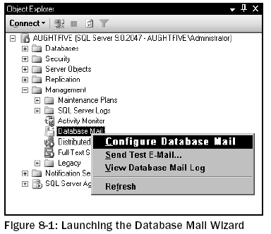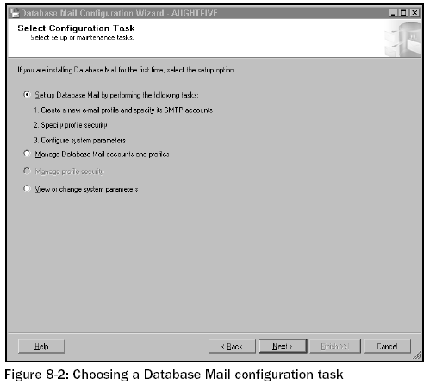
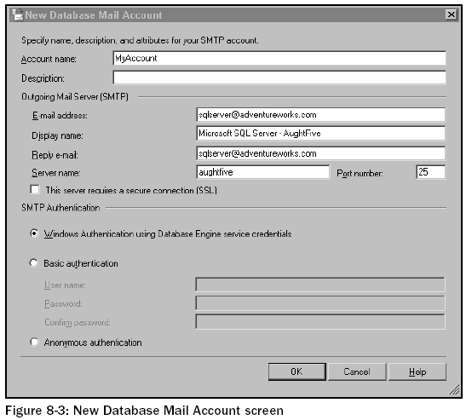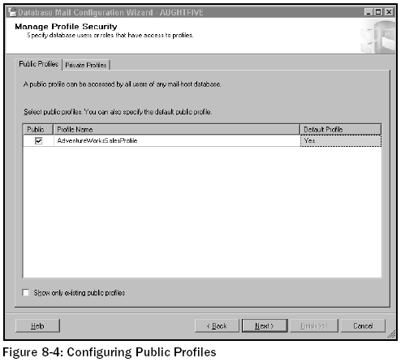
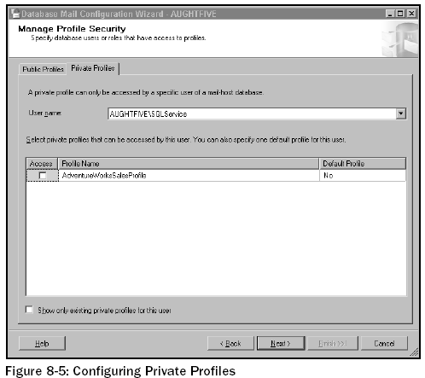
Chỉnh option cho account:
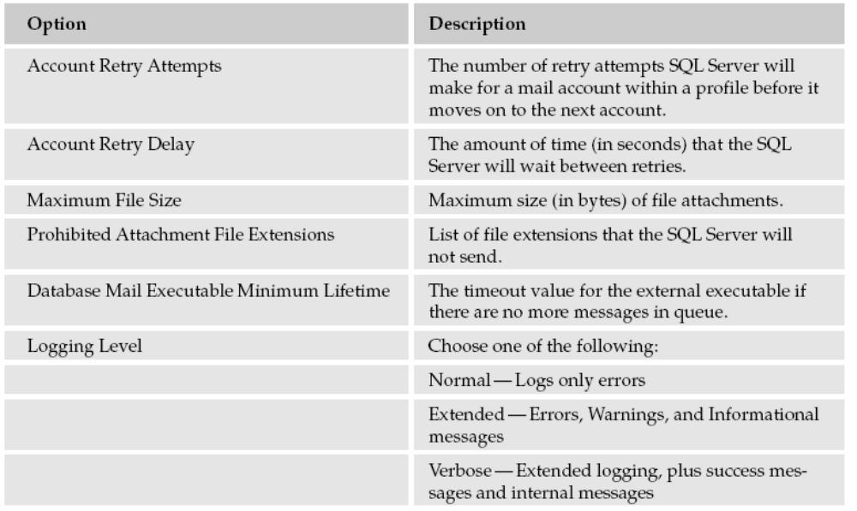
Cấu hình Database Mail option
Dùng stored-procedure “sysmail_configure_sp”
Trong đó các parameter là:
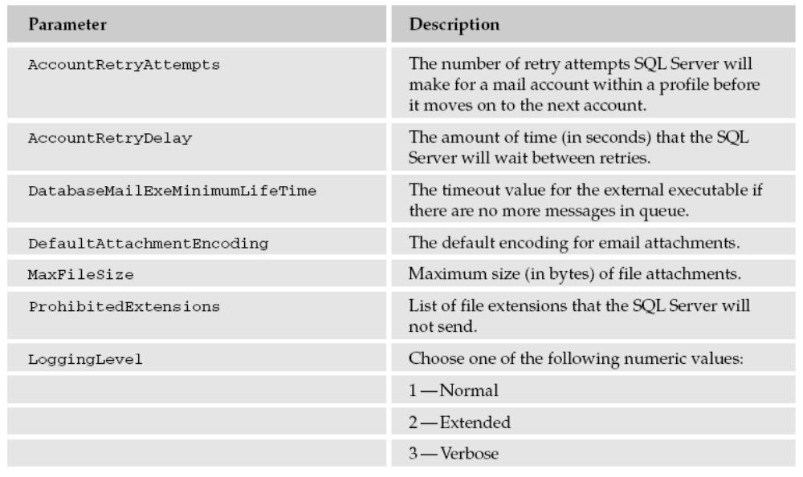
Ví dụ:
- Quản trị Profiles và Accounts
Tạo Profile dùng: sysmail_add_profile_sp
Tạo Account dùng: sysmail_add_account_sp
- Chú ý khi xoá Mail Objects
  - Xoá liên kết Profiles và Accounts
  - Xoá account thì nó sẽ biến mất khỏi tất cả profiles
  - Xoá profile sẽ không xoá các account của nó
- Gởi mail
- Quản lý các messages

Event notifications (tham khảo thêm trong sách)

SQL Server Agent
The SQL Server Agent service is not available in SQL Server 2008 Express Edition.

Các thuật ngữ:
Operator: người nhận cảnh báo (thường là các database server admin)
Job: 1 công việc gồm 1 chuỗi các tác vụ (job step)

Job step: 1 tác vụ trong 1 job
Schedule: lịch biểu để tự động hóa các job
Alert: đáp ứng cảnh báo khi 1 sự kiện (định trước) phát sinh hay khi có 1 điều kiện (định trước) xảy ra.

CÁC CHỨC NĂNG TỰ ĐỘNG HÓA DO AGENT SERVICE QUẢN LÝ
OPERATOR
JOB
ALERT
JOB STEP
SCHEDULE
SỰ KIỆN
ĐIỀU KIỆN

Các mô hình hoạt động:
- Người quản trị chạy 1 job khi có nhu cầu
- Job khi đến lịch (schedule): chạy job tự động, job chạy xong có thể gởi cảnh báo cho operator (có lịch trực)
- 1 job có thể sử dụng nhiều lịch (schedule)

Khi có sự kiện hay điều kiện (định trước) xảy ra: phát sinh alert, từ đó có thể thực hiện 1 hay 2 việc: gởi cảnh báo cho Operator hay/và chạy 1 job định trước

